Тема 6. АНАЛІЗ НАЯВНОСТІ ТА ВИКОРИСТАННЯ ТРУДОВИХ РЕСУРСІВ
План
  - Мета, завдання та інформаційне забезпечення аналізу використання трудових ресурсів
  - Аналіз забезпеченості підприємства трудовими ресурсами
  - Аналіз використання робочого часу
  - Аналіз продуктивності праці

  - Мета, завдання та інформаційне забезпечення аналізу використання трудових ресурсів і витрат на оплату праці

Результати господарської діяльності підприємства, підвищення ефективності виробництва визначаються забезпеченістю, раціональним використанням трудових ресурсів та рівнем продуктивності їхньої праці.
Трудові ресурси (кадри) підприємства – це сукупність постійних працівників, які отримали необхідну професійну підготовку та (або) мають досвід практичної діяльності і забезпечують господарську діяльність суб’єкта господарювання.
Від ефективності використання трудових ресурсів у процесі виробництва багато в чому залежать показники обсягу виробництва продукції, її собівартість, якість тощо. Тому аналіз використання трудових ресурсів є важливим розділом системи комплексного економічного аналізу діяльності підприємства.
Мета аналізу полягає в оцінці забезпеченості підприємства трудовими ресурсами, ефективності їх використання, виявленні причин негативного впливу на рівень організації праці та пошуку резервів підвищення продуктивності праці, а також резервів зростання виробництва та реалізації продукції (рис. 6.1).

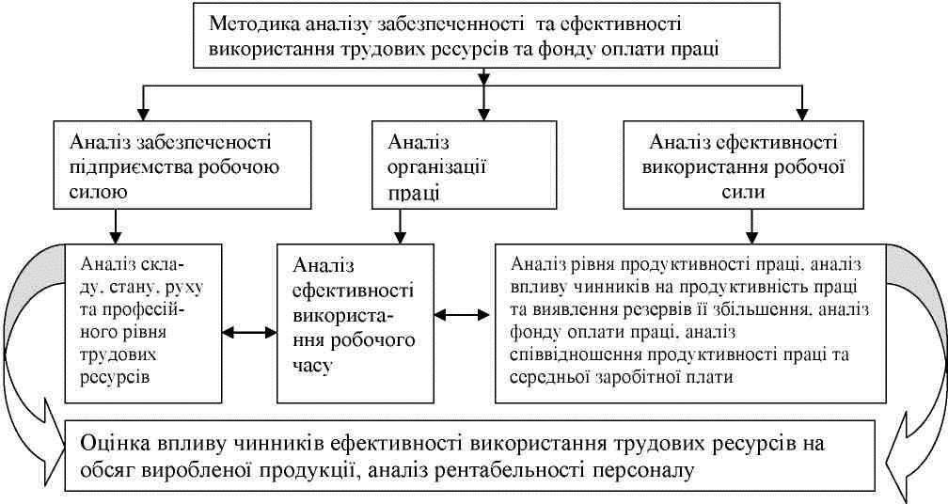

Рис. 6.1. Структурно-логічна схема аналізу забезпеченості та
ефективності використання трудових ресурсів та фонду оплати праці

Основними завданнями аналізу трудових ресурсів є:
- оцінка забезпеченості підприємства та його підрозділів робочою силою, її склад, стан, рух, професійний рівень;
- аналіз використання робочого часу;
- оцінка рівня продуктивності праці, факторів її росту;
- аналіз складу і структури фонду оплати праці;
- оцінка співвідношення між темпом зростання продуктивності праці і темпом зростання середньої заробітної плати;
- оцінка впливу трудових факторів праці на обсяг виробництва продукції;
- розрахунок резервів підвищення ефективності виробництва за рахунок факторів праці.

Основними джерелами інформації для аналізу ефективності використання трудових ресурсів є:
- форма № 1-підприємництво «Звіт про основні показники діяльності підприємства»;
- форма 1-ПВ «Звіт з праці»;

- форма № 3-ПВ «Звіт про використання робочого часу»;
- форма № 6-ПВ «Звіт про кількість працівників, їхній якісний склад та професійне навчання».
Крім перерахованих форм статистичної звітності при аналізі використовуються дані відділу кадрів, показники бухгалтерської і оперативної звітності та дані бізнес-плану.

  - Аналіз забезпеченості підприємства трудовими
ресурсами

Аналіз використання трудових ресурсів підприємства розпочинається з оцінки забезпеченості підприємства та його підрозділів трудовими ресурсами.
Основними об'єктами даного аналізу є:
- склад і структура персоналу;
- забезпеченість підприємства робітниками, адміністративно- управлінським персоналом, спеціалістами (освітній рівень, кваліфікація, професійний склад);
- рух робочої сили підприємства.

Аналіз складу та структури трудових ресурсів
Працівники підприємства за характером участі у виробничому процесі розподіляються на працівників основної діяльності, які зайняті безпосередньо виготовленням продукції, та невиробничий персонал, який зайнятий в обслуговуючих та інших господарствах. До працівників основної діяльності відносяться наступні категорії працівників: робітники, учні, інженерно-технічні працівники, молодший обслуговуючий персонал і персонал охорони.
Залежно від характеру функцій, які виконує персонал підприємства, виділяють наступні його категорії: керівники, спеціалісти, службовці, охорона та учні.

Аналіз чисельності працівників підприємства проводиться за трьома показниками:

- облікова чисельність працівників - включає постійних і тимчасових працівників, прийнятих на роботу терміном на один і більше днів, у том числі осіб, відсутніх на роботі з причин, передбачених трудовим законодавством (працівники, які перебувають у службових відрядженнях, на навчанні, виконують державні обов’язки, тимчасово непрацездатні, працівники, які зайняті неповний робочий день);
- явочна чисельність працівників - це та кількість працівників, що знаходиться на робочих місцях відповідно до режиму роботи підприємства. Різниця між обліковою і явочною чисельністю характеризується тією кількістю працівників, які з різних (поважних і неповажних) причин не з’явилися на роботу (відпустка, хвороба, відрядження, прогули й ін.);
- середньооблікова чисельність працівників - це число працівників, у середньому включених до списку підприємства за певний період. Розраховується відношенням сумарної кількості працівників за списком за усі календарні дні цього періоду до числа днів у періоді (число працівників за вихідний день приймається рівним числу їх за попередній робочий день).
Структура персоналу залежить від особливостей виробництва номенклатури виробів, спеціалізації виробництва, масштабів виробництва.
Порівнюючи фактичну чисельність персоналу з потребою у робочій силі (плановою чисельністю) та чисельністю персоналу в попередньому періоді в цілому по підприємству, за групами персоналу (промисловий, непромисловий) і за категоріями працівників, визначають забезпеченість підприємства трудовими ресурсами, а також зміну їх чисельності порівняно з потребою у робочій силі та попереднім періодом.
Важливими характеристиками зміни чисельності та структури персоналу є: а) відносне скорочення приросту чисельності працівників порівняно із
зростанням обсягу виробництва та фінансових результатів діяльності;
б) зростання частки робітників у складі промислово-виробничого персоналу як передумова зростання продуктивності його праці.

Поряд з кількісним вивчається і якісний склад трудових ресурсів, який характеризується загальноосвітнім, професійно-кваліфікаційним рівнями, статевовіковою і внутрішньовиробничою структурами.

Аналіз руху робочої сили
Важливим об'єктом аналізу трудових ресурсів є рух робочої сили, оскільки склад працюючих на підприємстві постійно змінюється. Це обумовлено переведенням на інші посади, виходом на пенсію, звільненням робітників за власним бажанням, скороченням штатів, прийманням нових працівників у зв’язку з розширенням виробництва. Крім цього, передумовою зростання продуктивності праці та ефективності виробництва є стабільність складу персоналу.
Аналіз руху кадрів на підприємстві проводять за допомогою таких показників:

коефіцієнта обороту кадрів по прийому:

Ч ПР
=
К
ОП
Ч
СО
⋅100% ,

де Ч ПР
- кількість прийнятих робітників за звітний період, чол.;

ЧСО
- середньооблікова чисельність робітників, чол.

коефіцієнта обороту кадрів по звільненню (вибуттю):

Ч ЗВ
=
К
ОЗ
Ч
СО
⋅100% ,

де Ч ЗВ
- кількість звільнених працівників за звітний період, чол.

коефіцієнта плинності кадрів:
Ч в.б. + Ч п.т.д.

КПК
,
= ^{ЗВ} ^{ЗВ} ⋅100%
ЧСО

в.б.
Ч
де _{ЗВ}
- кількість звільнених працівників підприємства за власним

бажанням, чол.;

п.т.д. ЗВ
Ч
- кількість звільнених працівників підприємства за порушення

трудової дисципліни, чол.

коефіцієнта стабільності (постійності) кадрів:

Ч ВП
=
К
СК
Ч
СО
⋅100% ,

Ч ВП
- кількість працівників, що пропрацювали весь період, чол.

коефіцієнт загального обороту кадрів:

К = Ч ПР + Ч ЗВ
ЗО Ч

⋅100%

СО

коефіцієнт рівня дисципліни персоналу:

НР
К =
РД
t
Ф

⋅100%

,

де НР
- кількість неявок на роботу за певний період часу, людино-днів;

tФ - фактично відпрацьований час за цей же період, людино-днів.
Аналізуючи рух робочої сили, визначаються причини звільнення працівників (за власним бажанням, через порушення трудової дисципліни, навчання, переїзд на нове місце проживання тощо).
Показники забезпеченості підприємства трудовими ресурсами ще не характеризують ефективного їх використання і, відповідно, не можуть бути факторами, які безпосередньо впливають на обсяг продукції, що випускається. Випуск продукції залежить не лише від чисельності працюючих, а й кількості затраченої на виробництво праці (яка визначається кількістю робочого часу), від ефективності суспільної праці, її продуктивності. Тому необхідно вивчати ефективність використання робочого часу трудового колективу підприємства.

  - Аналіз використання робочого часу

Умовою виконання виробничої програми, раціонального використання трудових ресурсів є економне й ефективне використання робочого часу.

Повноту використання трудових ресурсів можна оцінити за кількістю відпрацьованих днів і годин одним робітником за період часу, що аналізується, а також за ступенем використання фонду робочого часу.
Одиницями виміру фонду робочого часу є людино-дні, людино-години. До фонду робочого часу належать:
  - календарний фонд робочого часу – це весь фонд часу, який може бути у певному періоді (місяць, квартал, рік);
  - табельний фонд робочого часу - визначається як різниця між календарним фондом робочого часу і кількістю часу, який припадає на святкові та вихідні дні;
  - максимально можливий фонд робочого часу - розраховується як різниця між табельним фондом робочого часу і кількістю днів чергових відпусток;
  - явочний фонд робочого часу - менший від максимально можливого фонду робочого часу робітників на величину невиходів робітників на роботу з різних причин;
  - фактично відпрацьований час – менший від явочного фонду робочого часу робітників на величину часу пов’язану з простоєм обладнання не з вини працівника, різними видами форс-мажорних обставин та страйками.
Ефективність використання фондів робочого часу вивчається на основі розрахунку коефіцієнтів їх використання. Відношенням фактично відпрацьованого часу до календарного, табельного, максимально можливого, явочного розраховують коефіцієнти використання цих фондів.
У процесі аналізу використання робочого часу виконуються наступні завдання:
- загальна оцінка повноти використання робочого часу;
- виявлення факторів і розміру їх впливу на використання робочого часу;
- з'ясування причин цілоденних і внутрішньозмінних втрат робочого часу;
- розрахунок впливу простоїв на продуктивність праці та зміну обсягу виробництва.

Для виявлення конкретних причин втрат робочого часу необхідно порівняти дані балансу робочого часу за попередній та звітний рік, так як цілодобові простої можуть бути викликані, як по провині робітника, так і по провині підприємства.
Слід мати на увазі, що втрати робочого часу не завжди ведуть до зменшення обсягів виробництва, оскільки можуть бути компенсовані зростанням інтенсивності праці робітників. Тому наступним етапом аналізу ефективності використання трудових ресурсів є аналіз продуктивності праці.

  - Аналіз продуктивності праці

Ефективність використання трудових ресурсів відображається у показниках продуктивності праці. Зростання продуктивності праці є умовою збільшення обсягів виробництва продукції, основним чинником економічного зростання.
Продуктивність праці — це показник, що характеризує її ефективність і показує здатність працівників випускати певну кількість продукції за одиницю часу.

Показники продуктивності праці визначають у:
- натуральних вимірниках – при випуску однорідної продукції, там де виробляють один вид продукції або декілька подібних;
- трудових вимірниках – передбачає вимірювання через трудомісткість окремих видів продукції;
- вартісних вимірниках – найпоширеніші вимірники, які можуть бути використані на будь-якому підприємстві.

У процесі аналізу продуктивності праці вивчаються:
- рівень і динаміка продуктивності праці;
- вплив окремих чинників на зміну продуктивності праці;
- пропозиції і заходи щодо підвищення продуктивності праці.
У свою чергу, чинники, що впливають на продуктивність праці можливо поділити на дві групи:

  - перша група чинників – це технічний рівень виробництва, рівень організації виробництва, непродуктивні витрати часу у зв’язку з браком виробництва;
  - друга група чинників – це чинники, що пов’язані зі зміною обсягу виробництва продукції у вартісній оцінці у зв’язку із зміною структури цієї продукції.
Узагальнюючим показником продуктивності праці є середньорічний виробіток продукції одним робітником:
РВП = ПВР ⋅ Д ⋅Т ⋅ ГВР ,

де ПВР
- питома вага робітників у загальній чисельності працюючих;

Д - середня кількість днів, відпрацьованих одним робітником, днів;
Т - середня тривалість робочого дня, год.;

ГВР
- середньогодинний виробіток одного робітника, ум. од./год.

